Centro Universitário Salesiano
Microserviços Escaláveis com Kubernets
Sirius Kamphorst Cardoso Alves

IMPLANTAÇÃO PROGRESSIVA DE UM E-COMMERCE EM MICROSSERVIÇOS COM RABBITMQ, DOCKER, AMAZON ECR E AMAZON EC2
Relatório técnico

Vitória ES
2026

Sirius Kamphorst Cardoso Alves

IMPLANTAÇÃO PROGRESSIVA DE UM E-COMMERCE EM MICROSSERVIÇOS COM RABBITMQ, DOCKER, AMAZON ECR E AMAZON EC2
Relatório técnico

Trabalho apresentado como requisito parcial para avaliação na disciplina relacionada a Computação em Nuvem/AWS, com foco em arquitetura de microserviços, mensageria, Docker, Amazon ECR e execução em Amazon EC2.
Orientador(a): James Alves

Vitória ES
2026

RESUMO
Este trabalho apresenta a construção progressiva de uma aplicação de e-commerce baseada em microserviços. O projeto utiliza Java Spring Boot, um front-end web, comunicação HTTP entre serviços, mensageria assíncrona com RabbitMQ e preparação para execução em containers Docker. A etapa atual validou a integração entre os serviços de produto, estoque e pedido, permitindo criar pedidos, consultar dados de catálogo e estoque, publicar mensagens de pedido solicitado e receber uma resposta de processamento conforme a disponibilidade de estoque. Como continuação, o estudo avança para a publicação de imagens no Amazon Elastic Container Registry e execução em uma instância Amazon EC2, formando um ciclo prático de alteração de código, build, versionamento, envio de imagem e atualização de ambiente em nuvem.
Palavras-chave: Microserviços. RabbitMQ. Docker. Amazon ECR. Amazon EC2. Spring Boot.

SUMÁRIO
1 INTRODUÇÃO 5
2 OBJETIVOS 5
3 FUNDAMENTAÇÃO TEÓRICA 6
4 METODOLOGIA 6
5 DESENVOLVIMENTO DO PROJETO 7
6 ETAPA AWS: ECR E EC2 10
7 RESULTADOS PARCIAIS 12
8 PRÓXIMAS ETAPAS 12
9 CONSIDERAÇÕES FINAIS 12
REFERÊNCIAS 13
APÊNDICE A - COMANDOS DE VIRTUALIZAÇÃO 14
APÊNDICE B - COMANDOS DE BUILD, ECR E EC2 14

1 INTRODUÇÃO
Aplicações modernas frequentemente precisam lidar com crescimento de demanda, separação de responsabilidades e integração entre componentes independentes. Uma forma prática de estudar esses desafios é construir uma aplicação simples em microserviços, na qual cada serviço possui uma função clara dentro do domínio.
O domínio escolhido para este estudo foi um e-commerce simplificado. Esse cenário permite representar problemas comuns de sistemas distribuídos, como consulta de catálogo, controle de estoque, criação de pedidos, processamento assíncrono e atualização de status. Além disso, o projeto serve como base para estudar containerização e publicação em ambiente de nuvem com AWS.
A proposta não é apenas implementar uma loja virtual, mas criar um laboratório de arquitetura. Por isso, o projeto foi organizado em serviços independentes e evoluído em etapas, permitindo observar as decisões técnicas, os erros encontrados e os aprendizados gerados durante o desenvolvimento.

2 OBJETIVOS

2.1 Objetivo geral
Construir uma aplicação de e-commerce em microserviços para estudar, de forma integrada, Spring Boot, mensageria com RabbitMQ, Docker, Amazon ECR, Amazon EC2 e práticas iniciais de implantação em nuvem.

2.2 Objetivos específicos
- Separar responsabilidades entre front-end, produto, estoque e pedido.
- Usar HTTP para consultas e criação inicial de pedido.
- Usar RabbitMQ para comunicação assíncrona entre pedido e estoque.
- Preparar cada serviço para execução em container Docker.
- Publicar imagens Docker no Amazon Elastic Container Registry.
- Executar containers em uma instância Amazon EC2.
- Documentar as decisões, comandos e aprendizados do projeto.

3 FUNDAMENTAÇÃO TEÓRICA

3.1 Microserviços
Microserviços são uma forma de organizar um sistema em serviços menores, cada um responsável por uma parte do domínio. No contexto deste projeto, a aplicação foi dividida em serviços de produto, estoque, pedido e front-end. Essa separação ajuda a compreender a independência de deploy, a divisão de responsabilidades e os desafios de comunicação entre aplicações.

3.2 Comunicação síncrona e assíncrona
A comunicação síncrona ocorre quando uma aplicação chama outra e aguarda uma resposta imediata, como em uma requisição HTTP GET. Já a comunicação assíncrona permite que um serviço publique uma mensagem e continue seu fluxo, enquanto outro serviço consome essa mensagem posteriormente. Neste projeto, as consultas de produto, estoque e pedido usam HTTP, enquanto a confirmação de estoque do pedido usa RabbitMQ.

3.3 RabbitMQ e AMQP
O RabbitMQ atua como broker de mensagens. No modelo AMQP, produtores publicam mensagens em exchanges; as exchanges roteiam essas mensagens para filas conforme bindings e routing keys; consumidores leem as mensagens das filas. Essa organização permite desacoplar o serviço que envia uma intenção de negócio do serviço que processa essa intenção.

3.4 Docker, ECR e EC2
Docker empacota a aplicação e suas dependências em imagens executáveis como containers. O Amazon ECR funciona como registry para armazenar essas imagens. A Amazon EC2 fornece a máquina virtual onde os containers podem ser executados. Assim, o fluxo estudado passa por build local, envio da imagem para o ECR e execução da imagem em uma instância EC2.

4 METODOLOGIA
A metodologia adotada foi incremental. Primeiro foram criados os serviços Spring Boot e as telas do front-end. Depois, os endpoints HTTP foram conectados para permitir a visualização de produtos, estoque e pedidos. Em seguida, foi adicionado o RabbitMQ para representar um fluxo assíncrono de pedido solicitado e resposta de estoque. Por fim, o projeto passou a ser documentado para apoiar estudo, apresentação e futura implantação.
Os testes foram realizados localmente, com cada serviço executando em uma porta própria e o RabbitMQ em container Docker. Os problemas encontrados foram registrados no diário técnico, incluindo ajustes de CORS, contratos entre front-end e backend, configuração de filas e atualização de constraint no banco de pedidos.

5 DESENVOLVIMENTO DO PROJETO

5.1 Arquitetura atual
A aplicação está organizada em quatro aplicações Spring Boot e um broker RabbitMQ. O front-end centraliza a experiência do usuário, enquanto os serviços de produto, estoque e pedido concentram regras específicas do domínio. Essa divisão torna o projeto adequado para estudar integração entre serviços e execução em containers.
Componente | Responsabilidade | Porta local
cloud-commerce | Front-end web com Thymeleaf, JavaScript e carrinho em localStorage. | 8081
produto | Disponibiliza o catálogo de produtos. | 8082
estoque | Consulta disponibilidade e processa baixa de estoque. | 8083
pedido | Cria pedidos e atualiza status conforme resposta do estoque. | 8084
RabbitMQ | Broker de mensagens usado no fluxo assíncrono. | 5672 / 15672

Quadro 1 - Componentes principais do projeto.
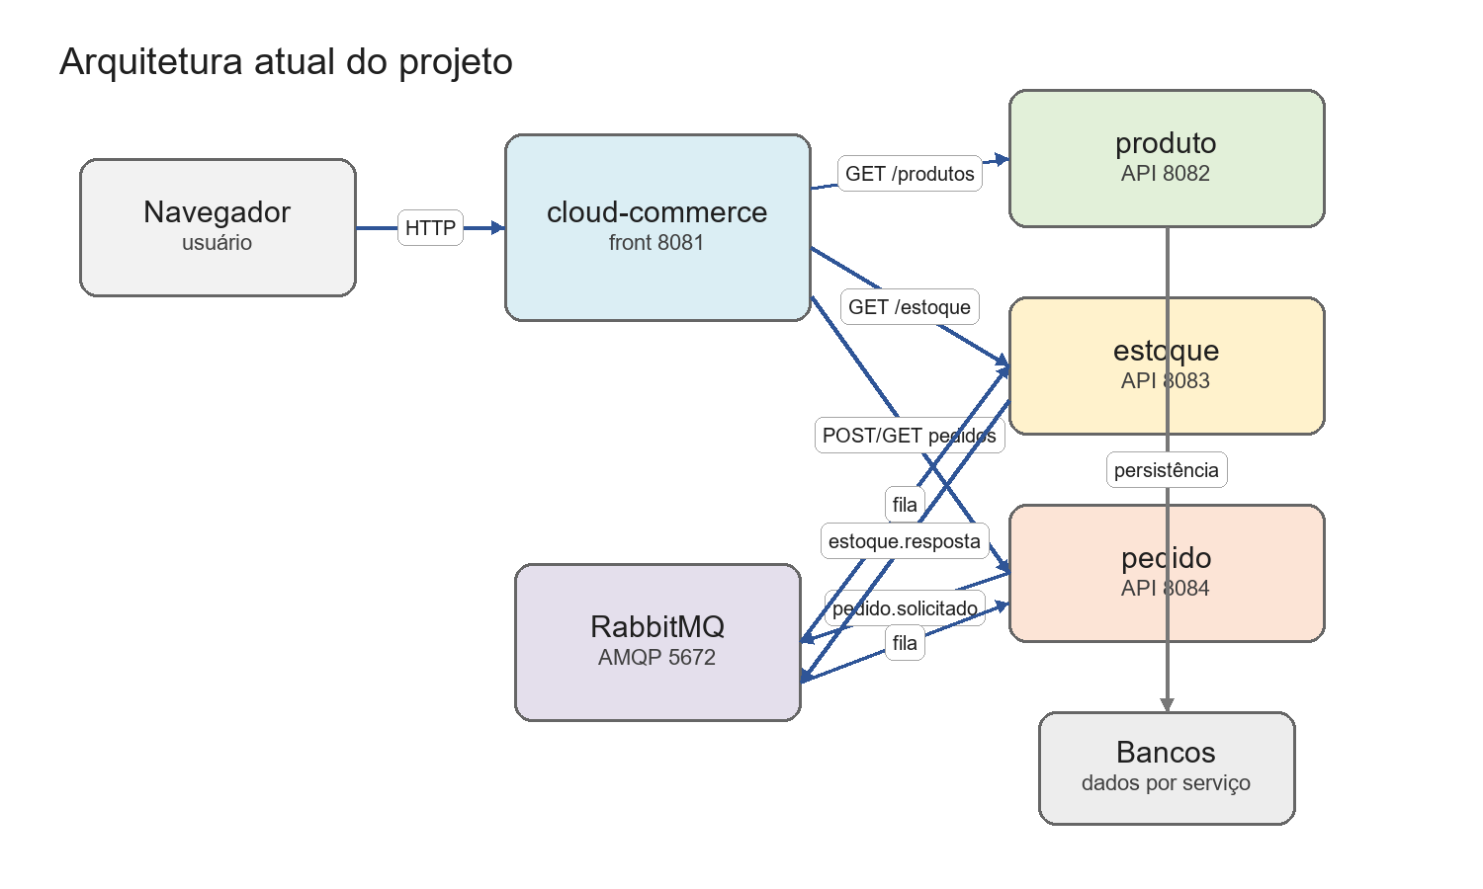
Figura 1 - Arquitetura atual do projeto.

5.2 Contratos HTTP
Nesta fase, os dados exibidos no front-end são buscados por chamadas HTTP. A tela de estoque consulta o serviço de produtos e o serviço de estoque. A tela de pedidos consulta o serviço de pedidos. A criação do pedido ocorre por POST no serviço de pedidos, que salva o pedido inicialmente como PROCESSANDO.
GET http://localhost:8082/produtos
GET http://localhost:8083/estoque
GET http://localhost:8084/pedidos
POST http://localhost:8084/pedidos

5.3 Fluxo assíncrono do pedido
O ponto central da etapa atual é a mudança de status do pedido por mensageria. O serviço pedido salva o pedido no banco de dados com o status PROCESSANDO, e publica uma mensagem indicando que o pedido precisa ser validado. O serviço estoque consome essa mensagem, verifica se existe saldo para todos os itens, reduz o estoque quando possível e publica uma resposta. Por fim, o serviço pedido consome a resposta e altera o status para PROCESSADO ou SEM_ESTOQUE.
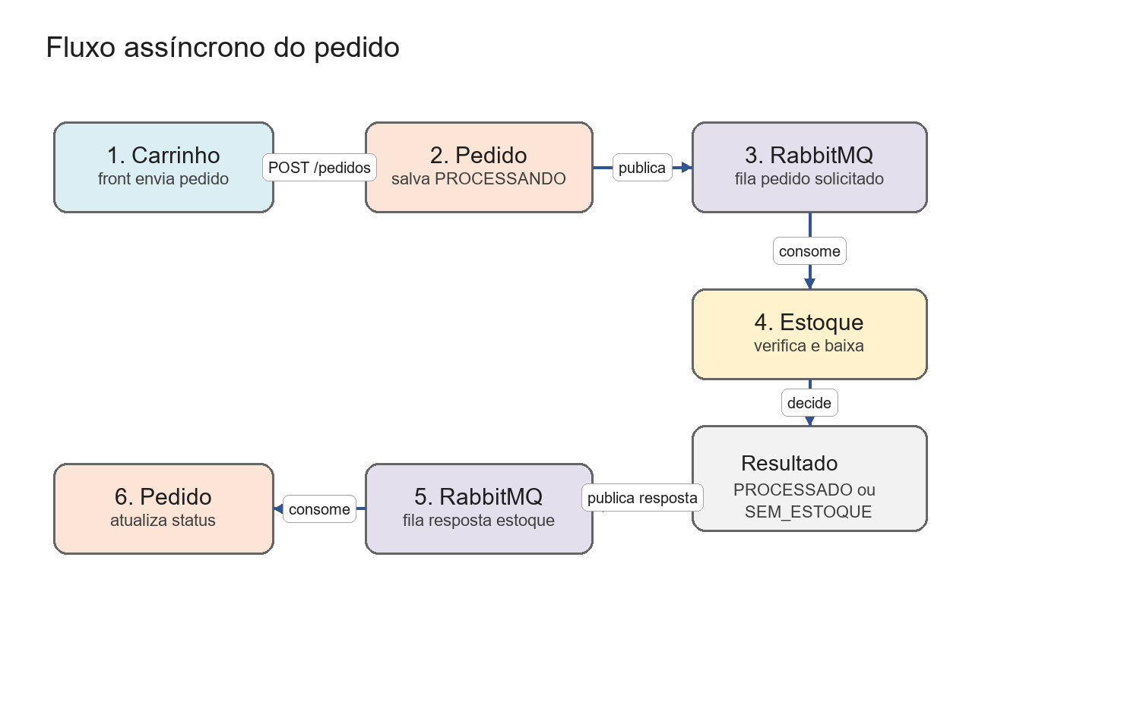
Figura 2 - Fluxo assíncrono entre pedido, RabbitMQ e estoque.

5.4 Exchange, filas e bindings
A configuração usa uma exchange direta chamada commerce.pedidos.exchange. O pedido publica com a routing key pedido.solicitado, que direciona a mensagem para a fila de solicitações. O estoque publica a resposta com a routing key estoque.resposta, que direciona a mensagem para a fila de respostas consumida pelo pedido.
Exchange: commerce.pedidos.exchange

pedido -- routing key pedido.solicitado --> commerce.pedido.solicitado.queue --> estoque
estoque -- routing key estoque.resposta --> commerce.estoque.resposta.queue --> pedido

5.5 Contratos de mensagem
Os contratos de mensagem funcionam como DTOs entre serviços. Eles não precisam carregar todos os dados das entidades do banco, apenas as informações necessárias para executar o fluxo distribuído.
PedidoSolicitadoMessage
{
"pedidoId": 1,
"valorTotal": 99.90,
"solicitadoEm": "2026-08-25T16:01:33",
"itens": [
{ "produtoId": 1, "quantidade": 1 }
]
}

EstoqueRespostaMessage
{
"pedidoId": 1,
"estoqueDisponivel": true,
"status": "PROCESSADO",
"motivo": "Estoque baixado com sucesso.",
"respondidoEm": "2026-08-25T16:02:00"
}

5.6 Erros encontrados e aprendizados
Durante a integração foram encontrados problemas típicos de sistemas distribuídos. A tela de estoque deixou de exibir quantidades porque o front-end esperava um campo diferente do contrato retornado pelo backend. Também foi necessário liberar CORS nos serviços chamados pelo navegador. No fluxo de pedido, o banco recusou o status PROCESSADO até que a constraint de status fosse atualizada.
- Contratos entre aplicações precisam ser explícitos e consistentes.
- CORS é necessário quando o navegador chama APIs em portas ou origens diferentes.
- O schema do banco precisa acompanhar a evolução dos status de domínio.
- A porta 5672 é usada pela aplicação via AMQP; a porta 15672 é usada pelo painel web do RabbitMQ.

6 ETAPA AWS: ECR E EC2

6.1 Estado atual
A etapa de AWS já possui uma conta criada, uma instância EC2 com 20 GB, Docker instalado na instância, um repositório Amazon ECR criado e uma policy de acesso ao ECR associada à EC2. O próximo objetivo prático é publicar imagens dos serviços no ECR e atualizar a execução dos containers na EC2.

6.2 Papel do Amazon ECR
O Amazon ECR não substitui o build da aplicação. Ele atua como um registry: armazena imagens Docker e permite que máquinas autorizadas façam push ou pull dessas imagens. O build pode acontecer localmente, na EC2 ou em uma pipeline de integração contínua. Neste estudo, o fluxo inicial proposto é build local, push para ECR e pull na EC2.
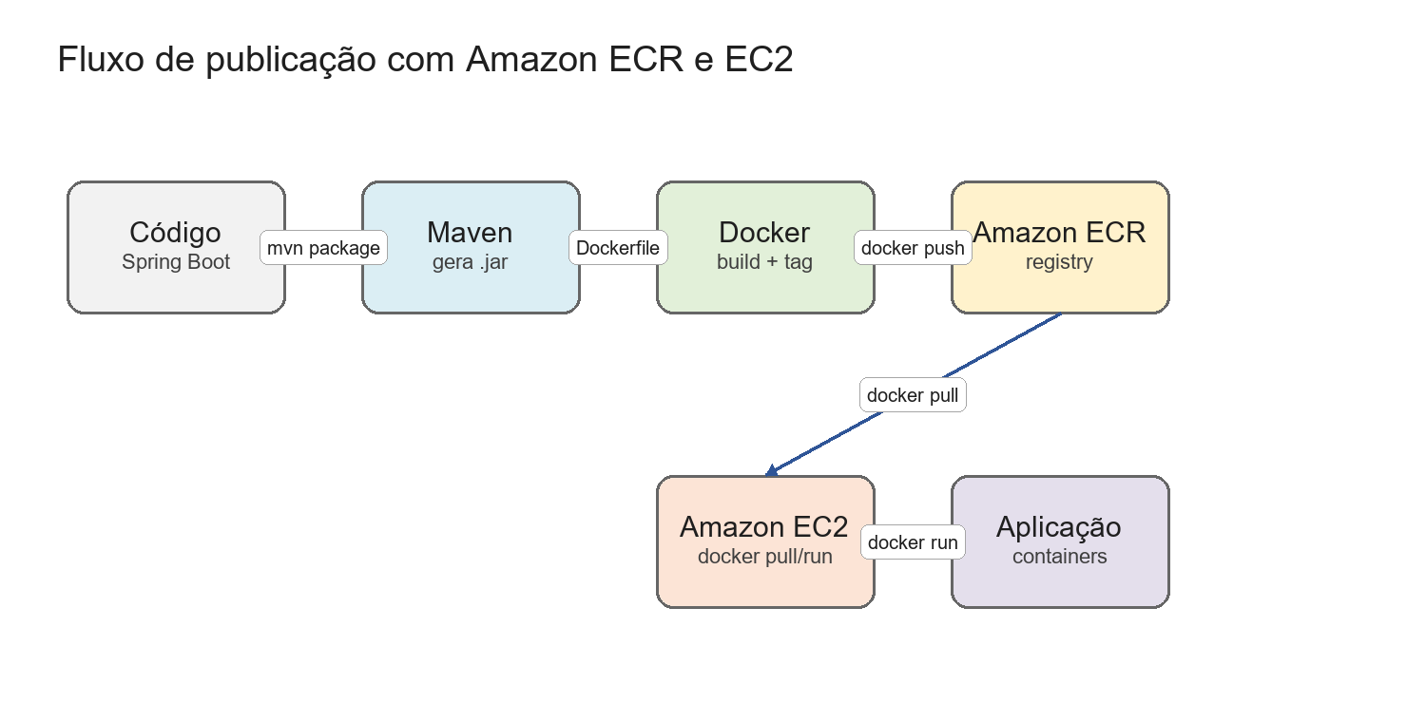
Figura 3 - Fluxo de build, publicação e execução na AWS.

6.3 Necessidade do Dockerfile
Cada microserviço precisa de um Dockerfile para transformar o arquivo .jar gerado pelo Maven em uma imagem executável. O Dockerfile define a imagem base com Java, o diretório de trabalho, o arquivo copiado, a porta exposta e o comando de inicialização da aplicação.
FROM eclipse-temurin:21-jre

WORKDIR /app

COPY target/nome-do-servico-0.0.1-SNAPSHOT.jar app.jar

EXPOSE 808X

ENTRYPOINT ["java", "-jar", "app.jar"]

6.4 Cuidados de segurança
Antes de expor o ambiente publicamente, é necessário revisar permissões e portas. Senhas não devem ficar fixas em arquivos de configuração, o painel do RabbitMQ não deve ser exposto sem restrição, o Security Group da EC2 deve liberar apenas o necessário e as permissões IAM devem seguir o princípio do menor privilégio.
- Usar variáveis de ambiente ou AWS Secrets Manager para credenciais.
- Restringir a porta 15672 do RabbitMQ ou mantê-la fechada publicamente.
- Versionar imagens com tags claras, por exemplo v1, v2 ou o hash do commit.
- Permitir pull do ECR para a EC2 e reservar push para usuário, pipeline ou máquina autorizada.
- Adicionar logs e métricas para diagnóstico futuro.

7 RESULTADOS PARCIAIS
Até a etapa documentada, o projeto validou a integração básica entre front-end, serviços HTTP e RabbitMQ. O usuário consegue criar um pedido a partir do carrinho, o pedido é salvo como PROCESSANDO, o estoque avalia a disponibilidade por mensagem e a resposta altera o status do pedido para indicar processamento concluído ou falta de estoque.
Além do fluxo funcional, o projeto gerou aprendizado sobre a diferença entre fila, exchange, routing key e binding, sobre a criação automática de estruturas do RabbitMQ pela aplicação Spring, sobre DTOs de mensagem e sobre a necessidade de alinhar aplicação e banco de dados quando novos status são adicionados.

8 PRÓXIMAS ETAPAS
- Criar Docker Compose completo com todos os serviços da aplicação.
- Tornar as URLs do front-end configuráveis por ambiente.
- Publicar a primeira imagem de serviço no Amazon ECR.
- Executar um serviço na EC2 usando imagem baixada do ECR.
- Criar script de atualização de container na EC2.
- Avaliar ECS como etapa intermediária antes de Kubernetes.
- Estudar Load Balancer, API Gateway e observabilidade com CloudWatch.

9 CONSIDERAÇÕES FINAIS
O projeto demonstra que uma aplicação simples pode ser usada como laboratório para conceitos amplos de arquitetura. Ao separar serviços, introduzir mensageria e preparar containerização, o estudo deixa de ser apenas teórico e passa a mostrar problemas reais de integração, contrato, concorrência, infraestrutura e publicação.
A próxima etapa, focada em Amazon ECR e EC2, consolida o caminho entre desenvolvimento local e execução em nuvem. Esse fluxo cria a base para evoluções futuras, como pipelines automatizadas, uso de ECS, balanceamento de carga, API Gateway e, posteriormente, Kubernetes.

REFERÊNCIAS
AMAZON WEB SERVICES. Pushing a Docker image to an Amazon ECR private repository. Amazon ECR User Guide. Disponível em: https://docs.aws.amazon.com/AmazonECR/latest/userguide/docker-push-ecr-image.html. Acesso em: 26 ago. 2026.
AMAZON WEB SERVICES. get-login-password. AWS CLI Command Reference. Disponível em: https://docs.aws.amazon.com/cli/latest/reference/ecr/get-login-password.html. Acesso em: 26 ago. 2026.
AMAZON WEB SERVICES. AWS managed policies for Amazon Elastic Container Registry. Amazon ECR User Guide. Disponível em: https://docs.aws.amazon.com/AmazonECR/latest/userguide/security-iam-awsmanpol.html. Acesso em: 26 ago. 2026.
AMAZON WEB SERVICES. Creating a container image for use on Amazon ECS. Amazon ECS Developer Guide. Disponível em: https://docs.aws.amazon.com/AmazonECS/latest/developerguide/create-container-image.html. Acesso em: 26 ago. 2026.
DOCKER. Dockerfile overview. Docker Docs. Disponível em: https://docs.docker.com/build/concepts/dockerfile/. Acesso em: 26 ago. 2026.
RABBITMQ. AMQP 0-9-1 Model Explained. RabbitMQ Documentation. Disponível em: https://www.rabbitmq.com/tutorials/amqp-concepts. Acesso em: 26 ago. 2026.
SPRING. Using Spring AMQP. Spring AMQP Reference Documentation. Disponível em: https://docs.spring.io/spring-amqp/reference/amqp.html. Acesso em: 26 ago. 2026.

APÊNDICE A - COMANDOS DE VIRTUALIZAÇÃO NO WINDOWS
Durante o estudo, o Docker Desktop indicou ausência de suporte de virtualização. Os comandos abaixo foram organizados como referência para habilitar recursos necessários no Windows. Eles devem ser executados no PowerShell como Administrador.
dism.exe /online /enable-feature /featurename:Microsoft-Windows-Subsystem-Linux /all /norestart
dism.exe /online /enable-feature /featurename:VirtualMachinePlatform /all /norestart
dism.exe /online /enable-feature /featurename:Microsoft-Hyper-V /all /norestart

bcdedit /set hypervisorlaunchtype auto

wsl --update

shutdown /r /t 0

Caso a virtualização ainda esteja desabilitada no firmware, o caminho é reiniciar na BIOS/UEFI e habilitar opções como Intel VT-x, Intel Virtualization Technology, AMD-V ou SVM Mode.
shutdown /r /fw /t 0

systeminfo

APÊNDICE B - COMANDOS DE BUILD, ECR E EC2

B.1 Variáveis locais
$AWS_REGION = "sa-east-1"
$AWS_ACCOUNT_ID = "<id-da-sua-conta-aws>"
$ECR_URI = "$AWS_ACCOUNT_ID.dkr.ecr.$AWS_REGION.amazonaws.com"

$REPO_FRONT = "cloud-commerce-front"
$REPO_PRODUTO = "cloud-commerce-produto"
$REPO_ESTOQUE = "cloud-commerce-estoque"
$REPO_PEDIDO = "cloud-commerce-pedido"
$IMAGE_TAG = "v1"

B.2 Login no ECR
aws ecr get-login-password --region $AWS_REGION |
docker login --username AWS --password-stdin $ECR_URI

B.3 Build dos JARs
cd C:\Users\sirius.alves\Projetos\microservicoscommerce\cloud-commerce
.\mvnw.cmd clean package -DskipTests

cd C:\Users\sirius.alves\Projetos\microservicoscommerce\produto
.\mvnw.cmd clean package -DskipTests

cd C:\Users\sirius.alves\Projetos\microservicoscommerce\estoque
.\mvnw.cmd clean package -DskipTests

cd C:\Users\sirius.alves\Projetos\microservicoscommerce\pedido
.\mvnw.cmd clean package -DskipTests

B.4 Build, tag e push de uma imagem
cd C:\Users\sirius.alves\Projetos\microservicoscommerce\pedido

docker build -t "${REPO_PEDIDO}:${IMAGE_TAG}" .
docker tag "${REPO_PEDIDO}:${IMAGE_TAG}" "${ECR_URI}/${REPO_PEDIDO}:${IMAGE_TAG}"
docker push "${ECR_URI}/${REPO_PEDIDO}:${IMAGE_TAG}"

B.5 Execução na EC2
AWS_REGION="sa-east-1"
AWS_ACCOUNT_ID="<id-da-sua-conta-aws>"
ECR_URI="$AWS_ACCOUNT_ID.dkr.ecr.$AWS_REGION.amazonaws.com"
IMAGE_TAG="v1"

aws ecr get-login-password --region "$AWS_REGION" |
docker login --username AWS --password-stdin "$ECR_URI"

docker network create commerce-net

docker run -d \
--name commerce-rabbitmq \
--network commerce-net \
--restart unless-stopped \
-p 5672:5672 \
-p 15672:15672 \
-e RABBITMQ_DEFAULT_USER=guest \
-e RABBITMQ_DEFAULT_PASS=guest \
rabbitmq:3.13-management

docker pull "$ECR_URI/cloud-commerce-pedido:$IMAGE_TAG"

docker run -d \
--name pedido \
--network commerce-net \
--restart unless-stopped \
-p 8084:8084 \
-e RABBITMQ_HOST=commerce-rabbitmq \
-e RABBITMQ_PORT=5672 \
-e RABBITMQ_USERNAME=guest \
-e RABBITMQ_PASSWORD=guest \
"$ECR_URI/cloud-commerce-pedido:$IMAGE_TAG"

B.6 Atualização de imagem na EC2
IMAGE_TAG="v2"
SERVICE_NAME="pedido"
REPOSITORY_NAME="cloud-commerce-pedido"
PORT="8084"

docker pull "$ECR_URI/$REPOSITORY_NAME:$IMAGE_TAG"
docker stop "$SERVICE_NAME"
docker rm "$SERVICE_NAME"

docker run -d \
--name "$SERVICE_NAME" \
--network commerce-net \
--restart unless-stopped \
-p "$PORT:$PORT" \
-e RABBITMQ_HOST=commerce-rabbitmq \
-e RABBITMQ_PORT=5672 \
-e RABBITMQ_USERNAME=guest \
-e RABBITMQ_PASSWORD=guest \
"$ECR_URI/$REPOSITORY_NAME:$IMAGE_TAG"

